پدیدې(پېښې) او مواد - د منشوراغیز او د رڼا (نور) ماتیدل(انکسار)

رڼا هغه وړانګې ده چې له یوه سرچینې څخه راځي . د بېلګې په توګه ،لمر د رڼا لویه سرچینه ده.د لمر وړانګه سپینه ده. سپینه وړانګه چې موږ ګورو له رنګه وړانګو څخه جوړه شوي ده. د سپین نور تجزیه او له هغه څخه حاصل شوي رنګونه په دې ترتیب دي: سور،نارنجي، ژېړ،شین،آبي،نیلي، او بنفش هغه اووه رنګونه دي چې د لیدلو وړ نور په نوم یادېږي او دا رنګونه د نوري طیف په نوم یادېږي.
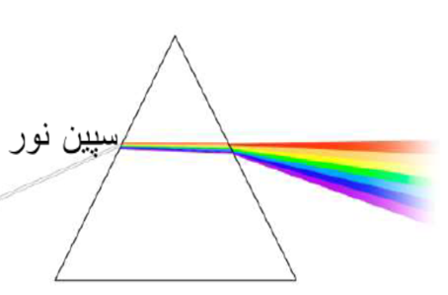
دلمر وړانګه سپینه ده. سپینه وړانګه چې مونږ ګورو له رنګه وړانګو څخه جوړه شوې ده.

د رنګونو دغه سلسله هغه وخت د لیدو وړ دی چې سپین نور له یو منشور څخه تیر شي. همدغه شان د رنګونو دغه سلسله هغه وخت د لیدو وړ دی چې د لمر وړانګې د اوبو په یوه څاڅکې باندې و غورځي. له همدې کبله موږ کولی شو په عین وخت کې چې اورښت او لمر وي سره زرغونه ووینو.
وړانګي (نور) د څپې (موج) په څېر حرکت کوي، او مختلف رنګونه مختلفې څپې او انحرافی اوږدوالي لري. د څپواوږوالي د فوقانی څپې او تحتانی څپې ترمنځ فاصله ده.
د هغه رڼا په واسطه چې موږ دخپل سترګو سره وینو (د لیدوُ وړ رڼا)، دا فاصله خورا کوچنی دی، دا فاصله 390 څخه تر 730 ننومترو (nm) ترمنځ دي. سور رنګه نور د څپې اوږدوالي اوږد ترین او د بنفش د څپې اوږدوالي لڼد ترین دي. ځکه چې د رنګونو دڅپې اوږدوالي مختلف دی، نو له همدې کبله د وړانګو انکسار یوله بله څخه توپیر لري. دا د دې سبب ګرځي چې همیشه رنګونه په ترتیب سره وي او سره زرغونه یو شان رنک ولري یعني دسور رنګ د نور انکسار لږ دی سور په سر او د بنفش د نور انکسار ډېر دي بنفش ټیت دی.

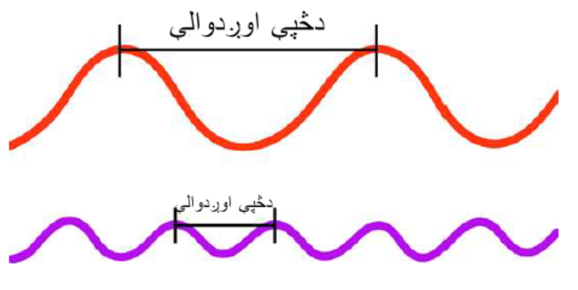
وړانګې د څپې په څېر حرکت کوي او مختلفې څپې او انحرافی اوږدوالې لري.
رنګونه د رڼا دوړانګې یو ډول دي. له همدې کبله موږ د شیانو د لیدلو لپاره رڼا ته اړتیا لرو. کله چې د لمر سپین رنګ رڼا په جسم باندې لګېږي، د مثال په ټوګه جمپر،له هغه څخه رڼا راغبرګ (منعکس) کېږي.منعکس یعني د رڼا وړانګې بیرته لېږل کېږي د نور په لوري کې دغه تغیریا بېرته ګرځېدنه د انعکاس په نوم یادېږي. هغه رڼا چې بېرته نه لیږل کیږي جذبېږي د جذب په نامه یادېږي. هغه رنګ چې موږ د سترګو سره وینو، هغه د رڼا وړانګې دی چې راغبرګ(منعکس) شوي دي. که موږ یو زرغون رنګ جمپر وینو، دا له دې کبله ده چې زرغون رنګ راغبرګ ( منعکس) شوي دی. د رڼا وړانګې پاتې شوی برخه جمپر جذبوی. که چیرې جمپرتوررنګ وي، نور به له هغې څخه تیر نشي اود نور وړانګې ټول جذبېږي. خو که چیرې یو چمپر سپین رنګ وي د نورټوله برخه بېرته ګرځول کېږي، اوهغه سپین ښکاري.

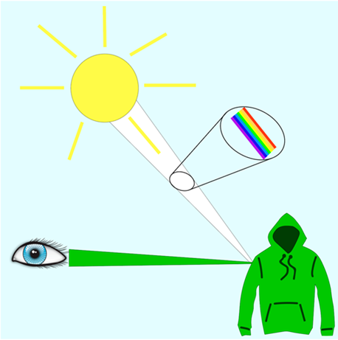
کلهچې دلمر سپین رنګ رڼا په زرغون رنګ جمپر باندې لګېږي له هغه څخه رڼا منهکس کېږي.

د منشوراغیز او د رڼا انکسار پوښتنې:

په لاندې درې یا دوه ځوابه پوښتنو کې له صحیح ځواب څخه دایره یاحلقه چاپېره کړئ.

- د رڼاهغه کوم رنګ دی چې له لمر څخه راځي؟

- ژېړ
- آبي
- سپین

- کله چې د لمر وړانګې د اوبو په یوه څاڅکې باندې و غورځي او انکسار وکړي موږ څه وینو؟

- د اورښت ډېرې څاڅکي
- موږ هیڅ شي نه وینو
- سره زرغونه

- بېرته ګرځېدنه یا انعکاس څه شی دی؟
- د ریفلکس کارول
- رڼا راغبرګ (منعکس) کېږي
- رڼا نه راغبرګ ( نه منعکس) کېږي

- جذب څه شی دی؟

- رڼا راغبرګ (منعکس) کېږي
- رڼا نه راغبرګ ( نه منعکس) کېږي
- د لیدوُ وړرڼا یوه بله کلمه ده

- که چېرې یو چمپر سپین رنګ وي تاسو هغه څنګه ویني ؟

- ټول د نور وړانګې جذبېږي
- ټول د نور وړانګې بېرته ګرځول کېږي

Kilder:
Tekst og bilder utarbeidet av NAFO og Tema Morsmål.

